数据信息录入系统(网站版)

系统管理员操作手册

第一版

2015年12月

目 录
1. 问题管理 3
1.1 问题详情 3
1.2 处理/回复问题 3
1.3 问题上报 5
1.4 批量上报 5
1.5 高级查询 5
2. 区域维护 7
3. 代码指标维护 8
4. 配置项修改 8

问题管理
进入预案管理：点击网页头部导航中的“问题管理”，进入问题页面如图：

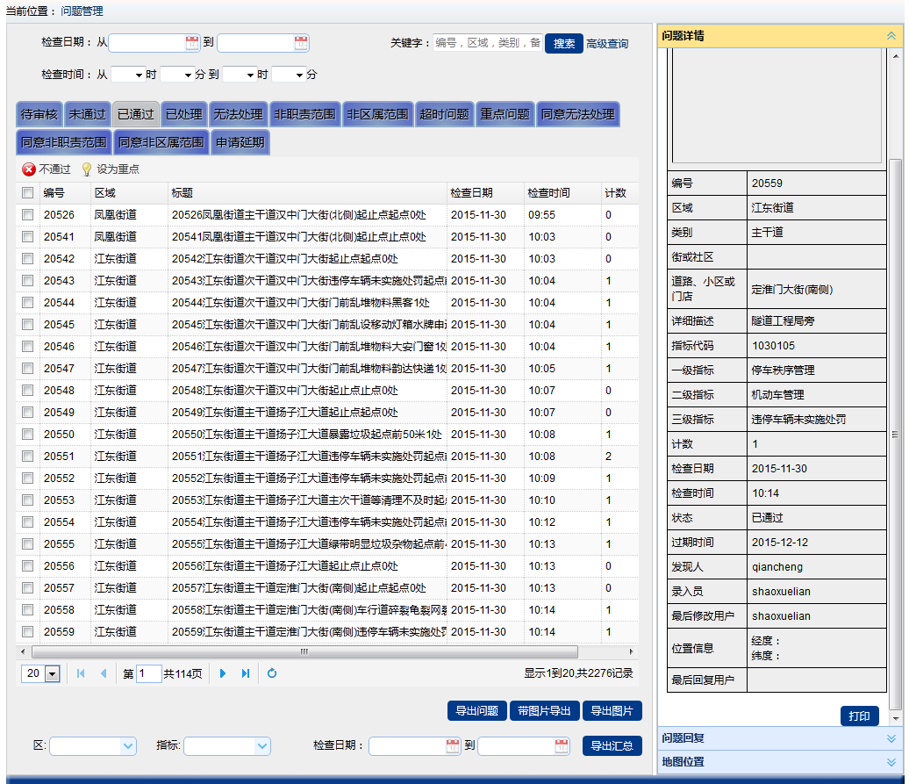

问题详情
点击问题列表中的问题，右边窗口中会显示对应的详细信息、问题回复、地图位置.

处理/回复问题
点击右边窗口的“问题回复”，会展开如图：
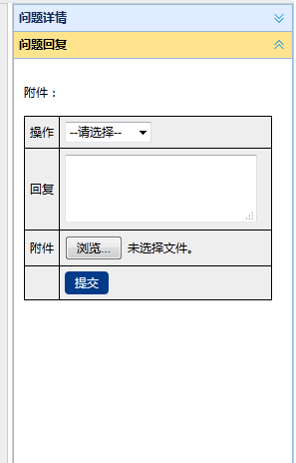
在操作中可选择对应的选项：
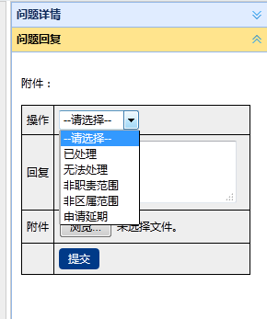

问题上报
点击网页头部的“问题上报”进入。
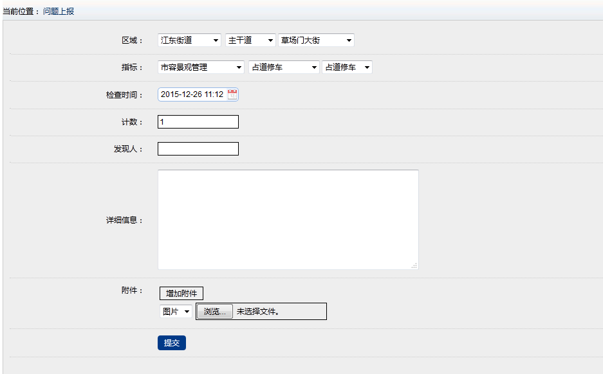

批量上报
点击网页头部的“批量上报”进入。
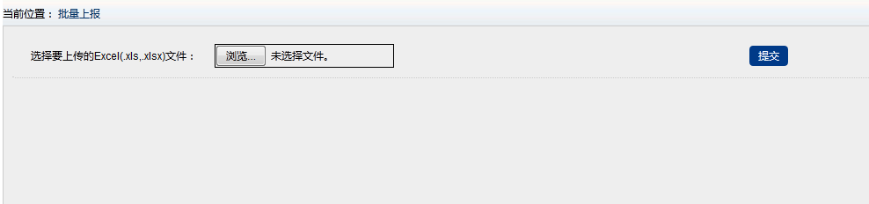
选择要上传的Excel文件，点击“提交”按钮。

高级查询
在问题列表页面，点击“搜索”按钮后的“高级查询”，进入高级查询页面：
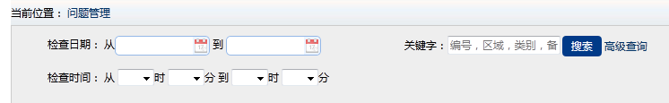
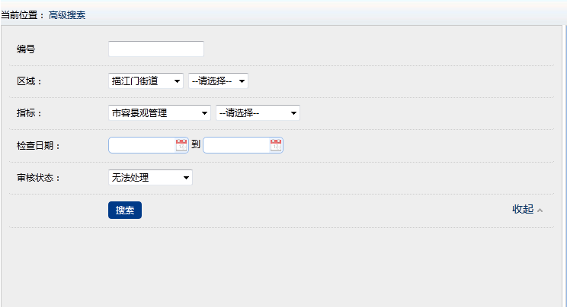
选择搜索的条件后，点击“搜索”按钮，下面会列出搜索结果：
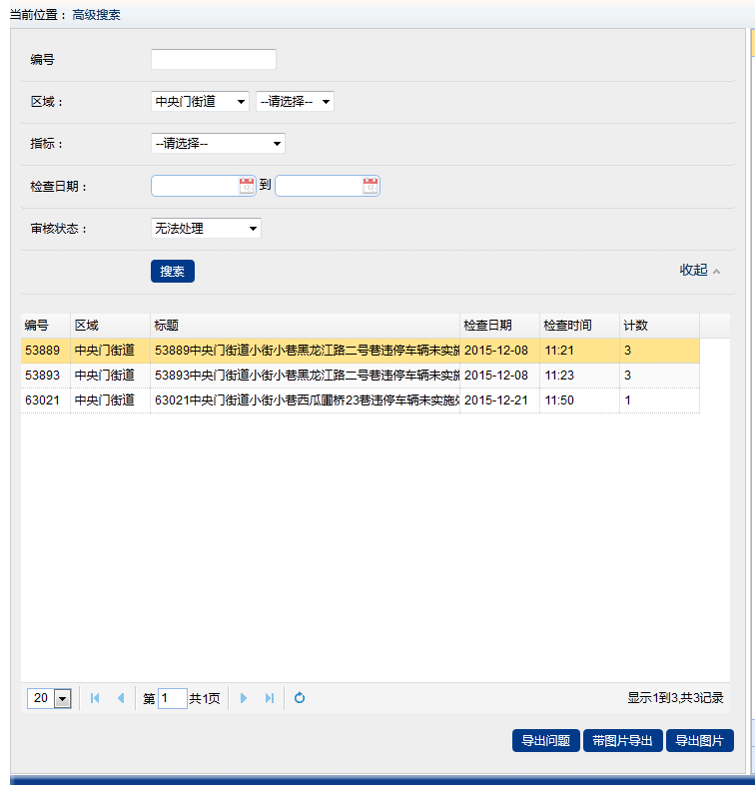

区域维护
点击网页头部上的“区域维护”进入区域维护页面：
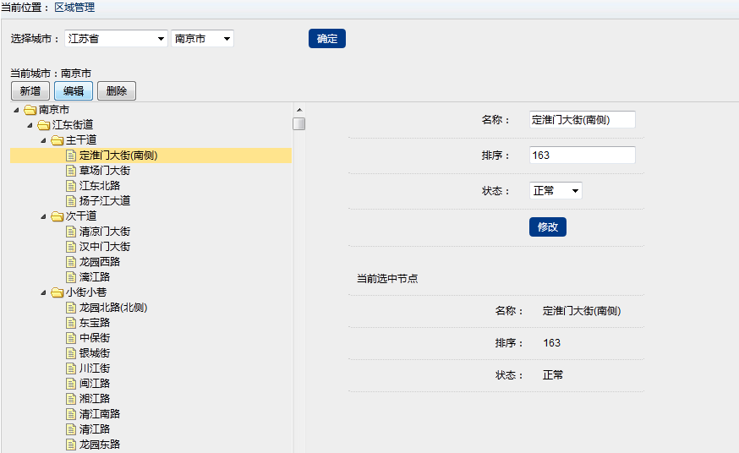

代码指标维护
点击网页头部上的“代码指标维护”进入代码指标维护页面：
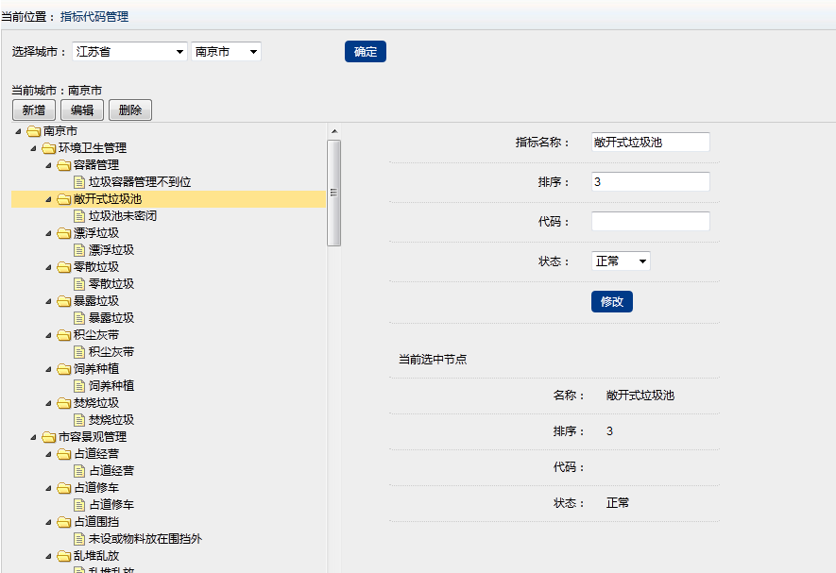

配置项修改
点击网页头部的“修改配置项”进入修改配置项页面：
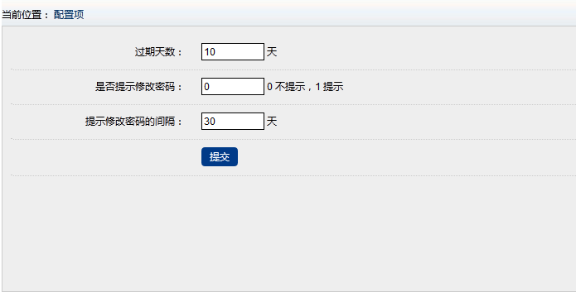

《完》

